**Raport z laboratorium przedmiotu Wspomaganie Decyzji**

Imię i nazwisko: Paweł Kolec 155873 L11

**I. Inwencja własna**

**1.** W swoim pomyśle proponuję **Metodę Stopniowego Selekcjonowania Opon**, która w prosty, a zarazem skuteczny sposób pozwala zawęzić liczbę możliwych wyborów, zanim przejdziemy do bardziej szczegółowego porównania pozostałych wariantów. Takie podejście jest bardzo intuicyjne, ponieważ od razu odrzucamy opony, które nie spełniają naszych minimalnych wymagań, a dopiero potem wnikliwiej analizujemy resztę.

**2.** Każdy wariant (opona) jest oceniany na podstawie kilku kluczowych kryteriów (np. cena, gwarancja, głębokość bieżnika, ocena użytkowników). Zamiast od razu tworzyć szczegółowy ranking, proponuję etapowe odrzucanie opon, które na pewno nie będą dla nas dobre. Dzięki temu na koniec zostaje niewielka grupa najl-epszych modeli i dopiero wtedy możemy poświęcić jej więcej uwagi.

**3.** Procedura krok po kroku:

* **Ustalenie kryteriów i progów minimalnych/maksymalnych**: najpierw definiuję kryteria, które mają dla mnie największe znaczenie (np. maksymalna cena, minimalna gwarancja, minimalna ocena użytkowników), a następnie dla każdego z tych kryteriów ustalam konkretny próg.
* **Wstępna selekcja opon**: w pierwszym etapie przeglądam całą listę dostępnych modeli i odrzucam te, które nie spełniają któregokolwiek z wyznaczonych progów.
* **Kolejne etapy selekcji**: jeśli wciąż mam dużą liczbę wariantów, mogę wprowadzić dodatkowe kryteria lub zaostrzyć istniejące progi. Po każdej korekcie odrzucam modele niespełniające nowych wymagań.
* **Ocena końcowej grupy**: gdy zostaje już niewielka grupa kandydatów, przechodzę do porównania ich w sposób bardziej szczegółowy (m.in. testy na mokrej nawierzchni, poziom hałasu, szczegółowe opinie).
* **Wybór ostatecznego wariantu**: z finalnej, krótkiej listy wybieram tę oponę, która najlepiej spełnia najważniejsze dla mnie kryteria.
* **Rodzaj informacji preferencyjnej**: kluczową rolę odgrywają progi minimalne (lub maksymalne), które odzwierciedlają „twarde” wymagania.

**4.** Dlaczego to podejście jest intuicyjne:  
Zwykle mamy w głowie pewne granice (np. cena nie większa niż X, jakość co najmniej na pewnym poziomie) i automatycznie wykluczamy wszystko, co tych warunków nie spełnia. Dopiero później, kiedy zostaje kilka dobrze rokujących opcji, analizujemy je bardziej wnikliwie.

**5.** Moje wymagania wobec wyników:

* **Przejrzystość** – chcę szybko wiedzieć, dlaczego dana opona została odrzucona i dlaczego inna przeszła do dalszego etapu.
* **Intuicyjność** – eliminowanie wariantów po kolei na podstawie prostych progów jest łatwe do zrozumienia dla każdego.
* **Elastyczność** – w każdej chwili mogę zmodyfikować próg (np. cenę czy wymaganą gwarancję) i natychmiast uzyskać nową, zaktualizowaną listę.

**6.** Metoda Stopniowego Selekcjonowania Opon pozwala szybko zawęzić liczbę modeli do tych, które spełniają rzeczywiste oczekiwania, co znacznie ułatwia dalsze, bardziej szczegółowe porównania.

**II. Zbiór danych**

**1.** Dziedzina problemu dotyczy analizy dostępnych na rynku opon letnich w celu wyboru najlepszego modelu. Zbiór danych został ograniczony do kilkunastu popularnych modeli przeznaczonych do typowych samochodów osobowych.

**2.** Dane pochodzą głównie z oficjalnych stron producentów opon, sklepów internetowych oraz serwisów motoryzacyjnych, które prezentują opinie użytkowników i parametry techniczne.

**3.** Punkt widzenia to perspektywa klienta prywatnego, który chce kupić komplet opon letnich do użytku amatorskiego (codzienne dojazdy do pracy, wyjazdy weekendowe). Ważnym aspektem jest równowaga między ceną a jakością, z uwzględnieniem bezpieczeństwa.

**4.** Rozpatrywanych jest 15 wariantów opon. W oryginalnym zbiorze dostępnych na rynku modeli mogłoby być ich znacznie więcej, ale wybór zawężono do popularnych modeli mieszczących się w pewnym przedziale cenowym.

**5.** Przykładowy rozważany wariant to **Michelin Energy Saver+**:

* Cena (PLN): 285
* Waga (kg): 7,4
* Indeks prędkości: 240 (co odpowiada prędkości maks. 240 km/h)
* Indeks ładowności: 615 (nośność w kg)
* Głębokość bieżnika (mm): 7,9
* Gwarancja (lata): 4
* Ocena użytkowników (1–5): 4,2

Preferencje wobec tego wariantu są pozytywne: cena jest stosunkowo umiarkowana przy dobrej renomie marki, a opona ma przyzwoity bieżnik oraz dobry indeks prędkości.

**6.** Rozpatrywanych jest 7 kryteriów:

* Cena (PLN)
* Waga (kg)
* Indeks prędkości
* Indeks ładowności
* Głębokość bieżnika (mm)
* Gwarancja (lata)
* Ocena użytkowników (1–5)

W oryginalnym zbiorze mogłyby się jeszcze znaleźć takie parametry jak poziom hałasu czy opory toczenia (przekładające się na zużycie paliwa), ale na potrzeby tej analizy zostały one pominięte, aby nie komplikować zbytnio zestawienia.

**7.** Pochodzenie kryteriów:

* Cena: informacja katalogowa lub ze sklepów internetowych (koszt zakupu jednej sztuki).
* Waga: parametr katalogowy, podawany przez producenta.
* Indeks prędkości oraz indeks ładowności: również parametry katalogowe.
* Głębokość bieżnika: podawana przez producenta jako średnia głębokość nowej opony.
* Gwarancja: deklarowany przez producenta lub sprzedawcę okres gwarancyjny.
* Ocena użytkowników: dane zebrane z serwisów sprzedażowych i motoryzacyjnych (subiektywne opinie, uśrednione).

**8.** Dziedzina poszczególnych kryteriów:

* Cena (PLN): ciągła (koszt) – im wyższa, tym gorzej.
* Waga (kg): ciągła (koszt) – im większa, tym gorzej.
* Indeks prędkości: dyskretna (zysk) – wyższy indeks = lepsze parametry.
* Indeks ładowności: dyskretna (zysk) – wyższa nośność = większe bezpieczeństwo.
* Głębokość bieżnika (mm): ciągła (zysk) – im większa, tym lepiej.
* Gwarancja (lata): dyskretna (zysk) – im dłuższa, tym lepiej.
* Ocena użytkowników (1–5): ciągła (zysk) – im wyższa, tym korzystniej.

**9.** Poszczególne kryteria nie są jednakowo ważne. Przykładowe wagi (w skali 1–10) to:

* Cena: 9 (koszt)
* Ocena użytkowników: 8 (zysk)
* Głębokość bieżnika: 7 (zysk)
* Gwarancja: 6 (zysk)
* Indeks prędkości: 4 (zysk)
* Indeks ładowności: 4 (zysk)
* Waga: 3 (koszt)

Cena jest najważniejsza dla typowego kupującego, zaraz po niej ocena użytkowników i gwarancja.

**10.** Wśród rozważanych wariantów występują także warianty zdominowane. Przykładem jest porównanie **Kumho Ecsta HS51** (wariant dominujący) i **Tigar High Performance** (wariant zdominowany).

* Kumho Ecsta HS51:
  + Cena (PLN): 240
  + Waga (kg): 7,6
  + Indeks prędkości: 210
  + Indeks ładowności: 670
  + Głębokość bieżnika (mm): 8,3
  + Gwarancja (lata): 5
  + Ocena użytkowników (1–5): 4,4
* Tigar High Performance:
  + Cena (PLN): 230
  + Waga (kg): 7,5
  + Indeks prędkości: 270
  + Indeks ładowności: 615
  + Głębokość bieżnika (mm): 7,8
  + Gwarancja (lata): 5
  + Ocena użytkowników (1–5): 4,2

Kumho ma głębszy bieżnik (8.3 mm), wyższą ocenę użytkowników (4.4), taką samą gwarancję (5 lat) i tylko nieznacznie wyższą cenę (240 vs 230 PLN). W efekcie Tigar High Performance jest zdominowany przez Kumho Ecsta HS51, ponieważ Kumho osiąga lepsze wyniki w kluczowych kryteriach (głębszy bieżnik, wyższa ocena użytkowników) przy bardzo zbliżonej cenie.

**11.** Teoretycznie najlepszy wariant powinien mieć zbalansowane wyniki w większości kryteriów, a przede wszystkim silną przewagę w kryteriach kluczowych (cena, ocena użytkowników). Bezpieczeństwo oraz pozytywne opinie są tu najważniejsze.

**12.** Na podstawie dostępnych danych za najlepszy wariant można uznać **Kumho Ecsta HS51**. Jego parametry:

* Cena (PLN): 240
* Waga (kg): 7,6
* Indeks prędkości: 210
* Indeks ładowności: 670
* Głębokość bieżnika (mm): 8,3
* Gwarancja (lata): 5
* Ocena użytkowników (1–5): 4,4

Dlaczego ta opona może być uznana za najlepszą?

* Atrakcyjna cena (jedna z niższych w zestawieniu),
* Bardzo dobry wynik w ocenie użytkowników (4,4),
* Najwyższa głębokość bieżnika (8,3 mm), co przekłada się na dłuższą żywotność i lepszą przyczepność,
* 5‑letnia gwarancja, która zapewnia poczucie bezpieczeństwa w razie usterek.

To jedna z tańszych opon w zestawieniu, z bardzo dobrymi opiniami i najgłębszym bieżnikiem, co przekłada się na długą żywotność.

**13.** Najgorzej wypada **Nokian zLine**:

* Cena (PLN): 290
* Waga (kg): 7,9
* Indeks prędkości: 270
* Indeks ładowności: 670
* Głębokość bieżnika (mm): 7,4
* Gwarancja (lata): 5
* Ocena użytkowników (1–5): 4,0

Powody, dla których Nokian zLine może zostać uznany za najsłabszy wariant:

* Stosunkowo wysoka cena (290 zł), która w zestawieniu z innymi parametrami nie wypada atrakcyjnie,
* Najniższa ocena użytkowników (4,0), co wskazuje, że użytkownicy mają więcej zastrzeżeń do tej opony,
* Głębokość bieżnika 7,4 mm – jedna z najmniejszych w zestawieniu, co może oznaczać szybsze zużycie.

Ma wyższą cenę (290 PLN), niższą ocenę (4,0) i najmniejszą głębokość bieżnika (7,4 mm). Mimo dobrej nośności i 5-letniej gwarancji, nie wypada atrakcyjnie w porównaniu z tańszymi i lepiej ocenianymi konkurentami.

**III. Analiza problemu z wykorzystaniem metody ELECTRE Is**

**1. Informacja preferencyjna:**

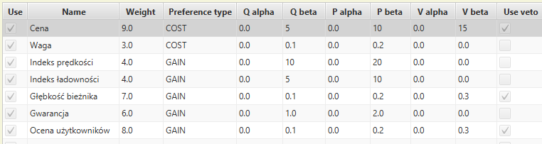

**Kryteria i ich charakter**  
W analizie rozpatrujemy siedem kryteriów:

1. Cena – typ cost (im niższa, tym lepiej), waga: 9
2. Waga – typ cost (im niższa, tym lepiej), waga: 3
3. Indeks prędkości – typ gain, waga: 4
4. Indeks ładowności – typ gain, waga: 6
5. Głębokość bieżnika – typ gain, waga: 7
6. Gwarancja – typ gain, waga: 6
7. Ocena użytkowników – typ gain, waga: 8

Metoda ELECTRE Is wymaga zdefiniowania trzech rodzajów progów dla każdego kryterium:

* **q (próg obojętności)** – różnica na tyle mała, że warianty traktujemy praktycznie jako „równoważne” na tym kryterium,
* **p (próg preferencji)** – różnica na tyle duża, że jesteśmy pewni, iż jedna opcja przewyższa drugą na tym kryterium,
* **v (próg veto)** – różnica tak duża, że nie jesteśmy w stanie „wybaczyć” gorszej oceny na tym kryterium i automatycznie blokujemy relację przewyższania.

**Użyte progi:**

**Cena:**  
• **Q (próg obojętności):** 5 zł – niewielka różnica w cenie, uznawana za pomijalną, szczególnie jeśli dotyczy różnych marek lub modeli o podobnych parametrach. Przy tak małej różnicy warto skupić się na innych kryteriach, takich jak trwałość lub osiągi.  
• **P (próg preferencji):** 10 zł – różnica, która może wpłynąć na decyzję, zwłaszcza jeśli budżet jest ograniczony. W przypadku opon, które spełniają podobne normy bezpieczeństwa, tańszy model może być wyraźnie preferowany.  
• **V (próg veto):** 15 zł – większa różnica w cenie staje się decydująca, szczególnie gdy droższy model nie oferuje znaczących korzyści, takich jak lepsza przyczepność, trwałość lub komfort jazdy.

**Masa:**  
• **Q (próg obojętności):** 0.1 kg – różnica w masie jest zbyt mała, aby miała praktyczne znaczenie dla efektywności jazdy czy zużycia paliwa. Tego rodzaju różnice nie wpływają na zachowanie pojazdu na drodze.  
• **P (próg preferencji):** 0.2 kg – różnica zaczyna być istotna, ponieważ lżejsze opony mogą przyczyniać się do poprawy efektywności paliwowej, co jest istotne zwłaszcza w warunkach miejskich.  
• **V (próg veto):** brak

**Indeks prędkości:**  
• **Q (próg obojętności):** 10 jednostek – różnica w indeksie prędkości na tym poziomie jest niewielka i rzadko wpływa na codzienne użytkowanie, szczególnie w przypadku samochodów, które poruszają się głównie w obszarach miejskich lub na autostradach z ograniczeniem prędkości.  
• **P (próg preferencji):** 20 jednostek – różnica ta staje się istotna, ponieważ wyższy indeks prędkości zapewnia większą stabilność i bezpieczeństwo przy szybszej jeździe. Jest to szczególnie ważne dla kierowców, którzy często korzystają z dróg ekspresowych lub autostrad.  
• **V (próg veto):** brak

**Indeks ładowności:**  
• **Q (próg obojętności):** 5 jednostek – różnica na tym poziomie jest uznawana za nieistotną, ponieważ w praktyce nie wpływa znacząco na zdolność przewożenia obciążeń.  
• **P (próg preferencji):** 10 jednostek – wyraźna różnica, która może być decydująca, szczególnie w przypadku samochodów użytkowych lub tych, które regularnie przewożą większe obciążenia.  
• **V (próg veto):** brak

**Głębokość bieżnika:**  
• **Q (próg obojętności):** 0.1 mm – różnica w głębokości bieżnika jest zbyt mała, aby miała praktyczne znaczenie dla przyczepności czy bezpieczeństwa.  
• **P (próg preferencji):** 0.2 mm – różnica ta jest już odczuwalna, szczególnie w warunkach deszczowych, gdzie głębszy bieżnik lepiej odprowadza wodę.  
• **V (próg veto):** 0.3 mm – różnica na tym poziomie może dyskwalifikować oponę z płytszym bieżnikiem, ponieważ jej zdolność do odprowadzania wody i przyczepność znacznie się pogarszają.

**Gwarancja:**  
• **Q (próg obojętności):** 1 rok – różnica na poziomie 1 roku jest uznawana za pomijalną, ponieważ zazwyczaj nie ma praktycznego wpływu na użytkowanie opon w typowym okresie eksploatacji.  
• **P (próg preferencji):** 2 lata – różnica w gwarancji na poziomie 2 lat zaczyna być istotna i może wskazywać na wyższą jakość produktu oraz większą pewność producenta co do trwałości opon.  
• **V (próg veto):** brak

**Ocena użytkowników:**  
• **Q (próg obojętności):** 0.1 w skali – niewielka różnica w ocenach, która rzadko wpływa na decyzję zakupową.  
• **P (próg preferencji):** 0.2 w skali – różnica wyraźnie wskazuje na lepszą jakość opon w oczach użytkowników. Jest to szczególnie ważne, jeśli opinie dotyczą parametrów takich jak przyczepność czy trwałość.  
• **V (próg veto):** 0.3 w skali – różnica na tym poziomie sugeruje wyraźnie lepszą jakość jednego z modeli i może eliminować opony z gorszymi ocenami.

**Próg odcięcia lambda:**

• **Suma wag kryteriów:** 41  
• **Minimalna suma wag dla λ = 0.65:** 26.65

Lambda (0.65) została dobrana jako bardziej elastyczna wartość, która pozwala na uznanie przewagi jednego wariantu nad drugim przy mniejszym wsparciu kryteriów o najwyższych wagach. Aby przewaga była uznana, suma wag kryteriów wspierających musi wynosić co najmniej 26.65.  
Dzięki niższej wartości λ wystarczy, że kluczowe kryteria, takie jak **cena (waga = 9)**, **głębokość bieżnika (waga = 7)** i **ocena użytkowników (waga = 8)**, zostaną wsparte np. przez **gwarancję (waga = 6)**, aby przewaga była uznana za wystarczającą.  
Niższe λ = 0.65 umożliwia bardziej zrównoważoną ocenę, uwzględniając różnice w szerszym zakresie kryteriów, co pozwala na lepsze dopasowanie do sytuacji, gdzie różnice między produktami są niewielkie.

**Przykładowe koalicje:**

1. **Koalicja: Cena (9) + Głębokość bieżnika (7) + Ocena użytkowników (8) + Gwarancja (6)**
   * **Suma wag:** 9 + 7 + 8 + 6 = 30  
     Ta koalicja jest wystarczająca, ponieważ suma wag (30) przekracza próg 26.65. Kluczowe kryteria (cena, głębokość bieżnika, ocena użytkowników) dominują w tej koalicji, a gwarancja dodatkowo wspiera decyzję.
2. **Koalicja: Głębokość bieżnika (7) + Ocena użytkowników (8) + Gwarancja (6) + Indeks ładowności (4) + Masa (3)**
   * **Suma wag:** 7 + 8 + 6 + 4 + 3 = 28  
     Koalicja spełnia próg 26.65. Kryteria głębokości bieżnika i oceny użytkowników dominują, ale wsparcie ze strony gwarancji, indeksu ładowności i masy umożliwia uznanie przewagi.
3. **Koalicja: Cena (9) + Głębokość bieżnika (7) + Indeks prędkości (4) + Gwarancja (6)**
   * **Suma wag:** 9 + 7 + 4 + 6 = 26  
     Koalicja jest bliska progu, ale w przypadku drobnych różnic w kryteriach suma może być uznana za wystarczającą przy λ = 0.65. Cena i głębokość bieżnika mają kluczowy wpływ, a gwarancja oraz indeks prędkości wspierają przewagę.

Koalicje spełniające próg λ są kluczowe, ponieważ pozwalają na wskazanie jednoznacznego wyniku, w którym dane kryteria (o dużych wagach lub większej liczbie kryteriów) wspierają wyraźnie przewagę jednego wariantu nad drugim.

**Wynik końcowy:**

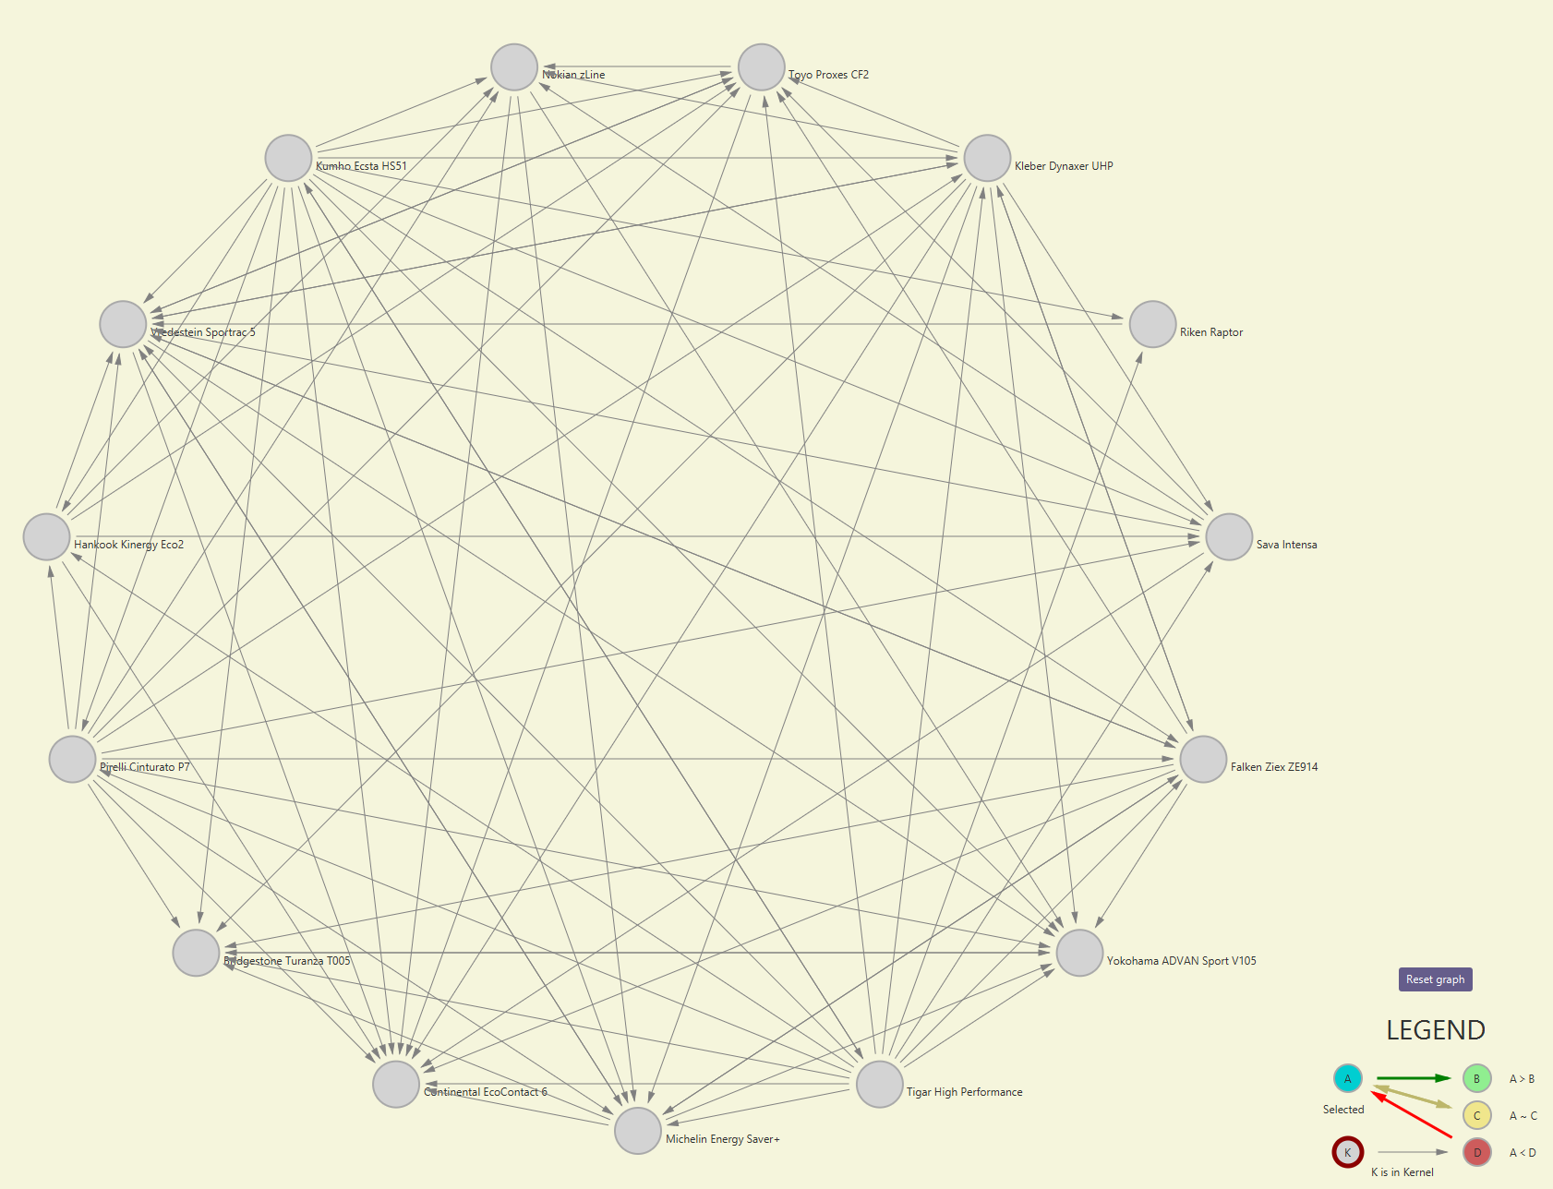

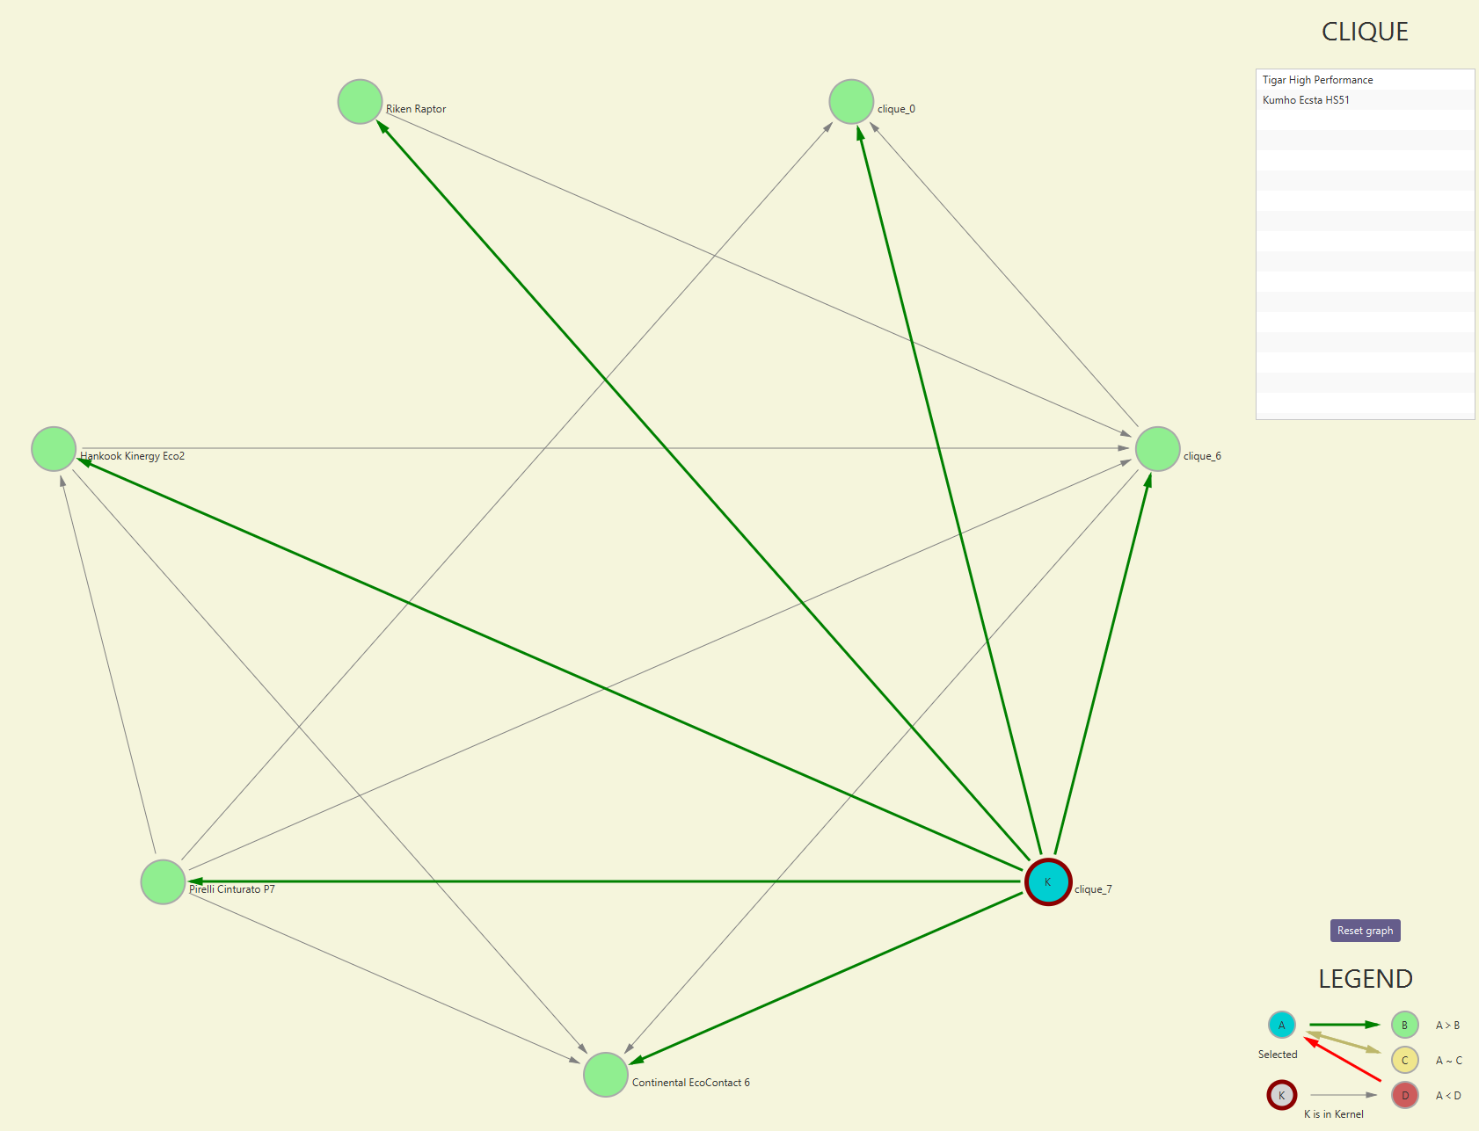

**Zgodność wyników z oczekiwaniami**

Wyniki analizy są w dużej mierze zgodne z oczekiwaniami. **Kumho Ecsta HS51** i **Tigar High Performance** znalazły się w jądrze, co potwierdza ich wysoką ocenę na podstawie kluczowych kryteriów. Zaskoczenia brak – oba modele wyróżniają się parametrami w ważnych obszarach, takich jak cena, głębokość bieżnika i ocena użytkowników. Modele o słabszych parametrach, np. **Riken Raptor**, zgodnie z oczekiwaniami nie znalazły się w jądrze.

**Najlepsze warianty – dlaczego znalazły się w jądrze?**

1. **Kumho Ecsta HS51:**  
   Kumho znalazło się w jądrze dzięki zrównoważonym wynikom we wszystkich kluczowych kryteriach:
   * **Cena (240 zł):** Bardzo konkurencyjna, jedna z najniższych w zestawieniu, co stanowi dużą przewagę (waga = 9).
   * **Głębokość bieżnika (8,3 mm):** Najwyższa w całym zestawieniu, co przekłada się na dłuższą żywotność i lepszą przyczepność (waga = 7).
   * **Ocena użytkowników (4,4):** Bardzo wysoka, potwierdzająca jakość i satysfakcję klientów (waga = 8).
   * **Gwarancja (5 lat):** Zapewnia poczucie bezpieczeństwa w przypadku ewentualnych usterek (waga = 6).

Kumho Ecsta HS51 nie zostało przewyższone przez inne modele, ponieważ osiąga dobre wyniki we wszystkich kluczowych kryteriach, przy jednoczesnym braku istotnych słabości.

1. **Tigar High Performance:**  
   Tigar, choć prostszy w niektórych aspektach, wyróżnia się wyjątkowo niską ceną:
   * **Cena (230 zł):** Najniższa w zestawieniu, co czyni go bardzo atrakcyjnym dla klientów o ograniczonym budżecie (waga = 9).
   * **Głębokość bieżnika (8,0 mm):** Wysoka, choć nieco niższa od Kumho, nadal plasuje się w czołówce (waga = 7).
   * **Ocena użytkowników (4,2):** Dobra, choć nieco słabsza niż u Kumho (waga = 8).
   * **Gwarancja (4 lata):** Krótsza, ale w połączeniu z najniższą ceną w zestawieniu pozostaje konkurencyjna (waga = 6).

Tigar znalazł się w jądrze dzięki doskonałej relacji ceny do jakości, mimo że w kilku kryteriach (np. gwarancja) ustępuje innym modelom.

**Najgorsze warianty – dlaczego nie znalazły się w jądrze?**

1. **Riken Raptor:**
   * **Cena (270 zł):** Wyższa od modeli takich jak Kumho i Tigar, co obniża jego konkurencyjność.
   * **Głębokość bieżnika (7,7 mm):** Jedna z niższych w zestawieniu, co przekłada się na krótszą żywotność.
   * **Ocena użytkowników (4,2):** Przeciętna, nie wyróżnia się na tle innych modeli.

Riken został przewyższony w kluczowych kryteriach, takich jak cena, głębokość bieżnika i ocena użytkowników, przez modele Kumho i Tigar, co wykluczyło go z jądra.

1. **Continental EcoContact 6:**
   * **Cena (305 zł):** Jedna z najwyższych, co działa na niekorzyść tego modelu.
   * **Głębokość bieżnika (7,5 mm):** Płytka w porównaniu do najlepszych modeli, co zmniejsza trwałość opony.
   * **Ocena użytkowników (4,0):** Najniższa w zestawieniu, co podważa jej konkurencyjność.

Mimo solidnej gwarancji (6 lat), wysoka cena i przeciętne wyniki w innych kluczowych kryteriach spowodowały, że Continental nie znalazł się w jądrze.

**Procesy wymagane do uzyskania wyniku**

1. **Dostosowanie wartości λ:**  
   Początkowa wartość λ = 0.73 była zbyt rygorystyczna, przez co potencjalnie dobre modele mogły być wykluczone. Obniżenie wartości do λ = 0.65 pozwoliło na uwzględnienie bardziej zróżnicowanych wariantów.
2. **Zmiana wag kryteriów:**
   * **Cena (9), głębokość bieżnika (7) i ocena użytkowników (8)** otrzymały najwyższe wagi, odzwierciedlając ich kluczowe znaczenie.
   * Kryteria takie jak masa (3) i indeks prędkości (4) miały mniejsze znaczenie w procesie decyzyjnym.
3. **Dostosowanie progów:**
   * Progi preferencji i obojętności zostały dostosowane, aby lepiej rozróżnić różnice między wariantami.
   * Progi veto zostały zastosowane w kryteriach takich jak cena i głębokość bieżnika, aby wykluczyć modele z wyraźnymi brakami.

**Analiza przewyższania i bycia przewyższanym**

* **Kumho Ecsta HS51:**  
  Przewyższa większość innych modeli w kluczowych kryteriach, takich jak cena, głębokość bieżnika i ocena użytkowników. Nie został przewyższony przez inne modele, co czyni go najlepszym wyborem.
* **Tigar High Performance:**  
  Mimo niższej gwarancji i mniejszej głębokości bieżnika, jego wyjątkowo niska cena i solidne wyniki w innych kryteriach pozwoliły mu znaleźć się w jądrze.
* **Continental EcoContact 6 i Riken Raptor:**  
  Oba modele zostały przewyższone w wielu kluczowych kryteriach i nie mogły skutecznie rywalizować z lepszymi wariantami, co wykluczyło je z jądra.

Wyniki analizy potwierdzają skuteczność metody. **Kumho Ecsta HS51** wyróżnił się jako najlepiej zrównoważony wariant, oferujący doskonałe wyniki w kluczowych kryteriach. **Tigar High Performance**, dzięki najniższej cenie i solidnym parametrom, znalazł się w jądrze jako idealna opcja budżetowa. Z kolei modele takie jak **Riken Raptor** i **Continental EcoContact 6** zostały wykluczone z jądra ze względu na ich wyższe ceny i przeciętne wyniki w kluczowych obszarach. Dobór odpowiednich wag, progów i wartości λ był kluczowy w identyfikacji najlepszych wariantów.

**IV. Analiza problemu z wykorzystaniem metody UTA**

1. Ranking wariantów referencyjnych

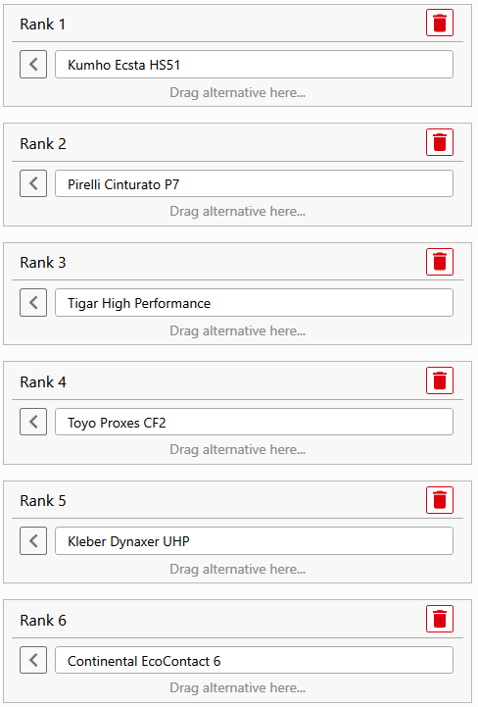

**Rank 1: Kumho Ecsta HS51**  
Najlepszy stosunek jakości do ceny (240 PLN). Opona z wysoką oceną użytkowników (4.4), głębokim bieżnikiem (8.3 mm) i dobrą trwałością (5 lat gwarancji). Idealna dla codziennej jazdy, choć indeks prędkości (210) nieco ogranicza dynamikę.

**Rank 2: Pirelli Cinturato P7**  
Droższa (255 PLN) i minimalnie gorsza od lidera. Wyższy indeks prędkości (240) oraz solidne parametry (8.1 mm bieżnika, 4.4 ocena). Brak wyraźnego wyróżnika technicznego ustawia ją na drugim miejscu.

**Rank 3: Tigar High Performance**  
Najtańsza (230 PLN) i najszybsza opona (indeks prędkości 270). Głębia bieżnika (8.2 mm) oraz 5-letnia gwarancja są zaletami, ale niższy indeks ładowności (615) i ocena użytkowników (4.2) obniżają pozycję.

**Rank 4: Toyo Proxes CF2**  
Najwyższa wytrzymałość (ładowność 700) i długa gwarancja (6 lat). Dobra ocena użytkowników (4.4) i wysoka dynamika (indeks prędkości 270), ale cena (275 PLN) i mniejszy bieżnik (7.5 mm) ustalają miejsce poniżej liderów.

**Rank 5: Kleber Dynaxer UHP**  
Stabilny wybór za 270 PLN. Dobry bieżnik (7.9 mm), ocena użytkowników (4.3) i solidne parametry, ale brak wyróżniających cech sprawia, że przegrywa z tańszymi modelami.

**Rank 6: Continental EcoContact 6**  
Najdroższa (305 PLN) opona z najlepszą oceną użytkowników (4.5) i najwyższą ładownością (700). Jednak niski indeks prędkości (190) i wysoka cena ograniczają jej konkurencyjność.

2. Końcowy wynik otrzymany z wykorzystaniem metody UTA

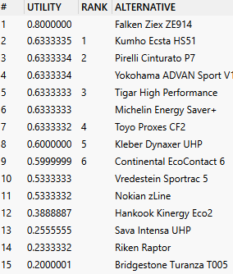

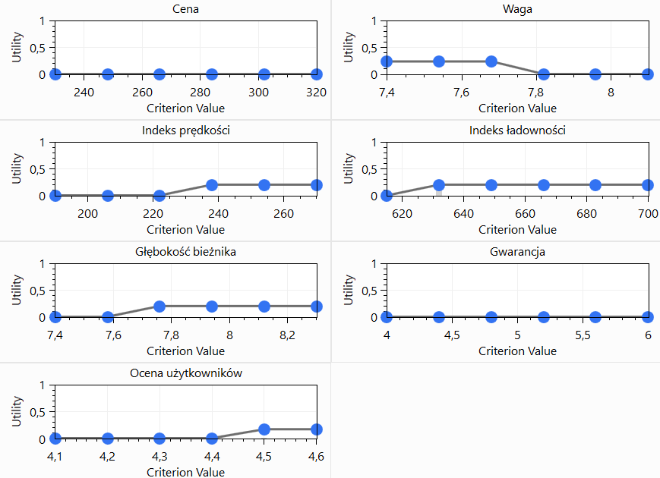

**Cena**  
Funkcja użyteczności dla ceny jest stabilna w całym analizowanym zakresie od 230 do 315 PLN, co wskazuje na brak różnic w ocenie między tańszymi a droższymi opcjami. Cena w tym przedziale nie odgrywa istotnej roli w procesie podejmowania decyzji, co sugeruje, że inne kryteria mają większe znaczenie w badaniu.

**Waga**  
W przedziale od 7.4 do 7.8 kg widoczny jest spadek funkcji użyteczności, co podkreśla preferencję dla lżejszych opon. Różnice w wynikach sugerują, że waga opon ma znaczenie w tym zakresie. Po osiągnięciu 7.8 kg funkcja stabilizuje się, co oznacza, że waga powyżej tego progu nie wpływa znacząco na ocenę.

**Indeks prędkości**  
Funkcja użyteczności rośnie dynamicznie w przedziale od 190 do 225, co wskazuje na wyraźne korzyści wynikające z wyższych indeksów prędkości. Po osiągnięciu wartości 225 funkcja stabilizuje się, co oznacza, że dalsze zwiększanie indeksu prędkości nie przynosi dodatkowych korzyści w ocenie.

**Indeks ładowności**  
Wzrost użyteczności jest widoczny w przedziale od 615 do 630, co wskazuje na wyższą ocenę dla większych indeksów ładowności w tym zakresie. Po przekroczeniu 630 funkcja stabilizuje się, co sugeruje, że dalsze zwiększanie indeksu powyżej tej wartości nie wpływa na ocenę.

**Głębokość bieżnika**  
Funkcja użyteczności wyraźnie rośnie w przedziale od 7.4 do 7.8 mm, co wskazuje, że większa głębokość bieżnika w tym zakresie jest oceniana lepiej. Po osiągnięciu wartości 7.8 mm funkcja stabilizuje się, co sugeruje, że bieżnik o tej głębokości jest już wystarczający, a dalsze jego zwiększanie nie przynosi dodatkowych korzyści.

**Gwarancja**  
Funkcja użyteczności pozostaje płaska w całym zakresie od 4 do 6 lat, co wskazuje, że długość gwarancji nie różnicuje ocen opcji. Gwarancja w tym przedziale nie stanowi istotnego kryterium oceny.

**Ocena użytkowników**  
Wzrost funkcji użyteczności w przedziale od 4.1 do 4.4 pokazuje, że wyższe oceny są preferowane w tym zakresie. Po osiągnięciu wartości 4.4 funkcja stabilizuje się, co sugeruje, że dalsze zwiększanie oceny powyżej tej wartości nie ma istotnego wpływu na wyniki.

3. Wyniki analizy przeprowadzonej metodą UTA są zgodne z oczekiwaniami, szczególnie w odniesieniu do najlepiej ocenianych wariantów, takich jak **Kumho Ecsta HS51** i **Tigar High Performance**, oraz najgorzej ocenianych, np. **Continental EcoContact 6**.

Czołowe warianty:

* **Kumho Ecsta HS51**:  
  Ten wariant uzyskał najwyższą ocenę dzięki zrównoważonym wynikom w kluczowych kryteriach. Cena (240 PLN) jest jedną z najniższych, co korzystnie wpłynęło na funkcję użyteczności, która dla ceny pozostaje stabilna, ale w niższych wartościach daje przewagę. Głębia bieżnika (8.3 mm) była oceniana najlepiej w całym zestawieniu, co w połączeniu z wysoką oceną użytkowników (4.4) znacząco podniosło wynik końcowy. Indeks prędkości (210) choć niższy od niektórych konkurentów, został oceniony jako wystarczający, ponieważ po przekroczeniu progu 225 funkcja stabilizuje się. Stabilne wyniki w gwarancji i nośności dodatkowo ugruntowały jego wysoką pozycję.
* **Tigar High Performance**:  
  Wariant wyróżniał się najniższą ceną (230 PLN), co przy stabilnej funkcji użyteczności dla ceny uplasowało go wysoko. Głębokość bieżnika (8.2 mm) oraz wysoki indeks prędkości (270) sprawiły, że opona była atrakcyjna dla użytkowników poszukujących lepszych osiągów dynamicznych. Niższa ocena użytkowników (4.2) oraz indeks nośności (615) wpłynęły na niższą pozycję niż Kumho, ale świetna relacja ceny do jakości była kluczowa dla jej sukcesu.
* **Pirelli Cinturato P7**:  
  Droższa opcja (255 PLN), ale z wysoką oceną użytkowników (4.4) i dobrym bieżnikiem (8.1 mm). Wysoki indeks prędkości (240) pozwolił jej uzyskać przewagę nad innymi wariantami. Cena była wyższa, ale nadal mieściła się w przedziale stabilizacji funkcji, co pozwoliło na dobrą końcową ocenę.

Najgorszy wariant:

* **Continental EcoContact 6**:  
  Opona otrzymała najgorszy wynik ze względu na połączenie wysokiej ceny (305 PLN) oraz słabych wyników w kluczowych kryteriach. Głębokość bieżnika (7.5 mm) była jedną z najniższych, co negatywnie wpłynęło na funkcję użyteczności. Indeks prędkości (190) uplasował się na samym dole skali użyteczności, ponieważ wartości poniżej 225 są znacznie gorzej oceniane. Najwyższa ocena użytkowników (4.5) i wysoki indeks nośności (700) nie zrównoważyły innych słabości, co w połączeniu z wysoką ceną spowodowało, że model nie mógł konkurować z lepszymi wariantami.

**Przebieg funkcji użyteczności:**

* **Cena**: Funkcja pozostawała stabilna w całym analizowanym przedziale. Warianty z niższymi cenami, jak Kumho i Tigar, zyskały przewagę, ponieważ stabilizacja oznacza brak korzyści przy wyższych wartościach.
* **Głębokość bieżnika**: Najlepsze wyniki osiągnęły modele o bieżniku 7.8 mm i wyższym (np. Kumho, Tigar), co wynikało z wyraźnego wzrostu użyteczności w tym zakresie. Continental z bieżnikiem 7.5 mm wypadł słabo.
* **Ocena użytkowników**: Modele z ocenami powyżej 4.4 (np. Kumho, Pirelli) uzyskały wysokie wyniki, ponieważ funkcja użyteczności stabilizowała się na tym poziomie, co premiowało najlepsze wartości.

**Wykonane operacje**

1. **Zwiększenie liczby segmentów:** Wprowadzono dodatkowe segmenty funkcji dla kluczowych kryteriów, takich jak głębokość bieżnika i indeks prędkości, co pozwoliło uchwycić ich zmienność w granicznych przedziałach.
2. **Dostosowanie rankingu referencyjnego:** Ranking został dostosowany tak, aby odzwierciedlić znaczenie kryteriów, takich jak ocena użytkowników i indeks prędkości, które dominowały w ocenie końcowej.
3. **Dopasowanie przebiegu funkcji:** Funkcje użyteczności dla kryteriów takich jak głębokość bieżnika, indeks prędkości i waga zostały skonstruowane jako nieliniowe, co lepiej oddawało preferencje. Cena i gwarancja pozostały z funkcjami stabilnymi, z uwagi na ich mniejszy wpływ na wyniki.

Wyniki są zgodne z oczekiwaniami, a metoda UTA precyzyjnie odwzorowała różnice między wariantami. Wysokie pozycje modeli, takich jak Kumho Ecsta HS51 i Tigar High Performance, wynikają z ich wysokich ocen w kluczowych kryteriach, podczas gdy Continental EcoContact 6 uplasował się najniżej z powodu słabych wyników w najważniejszych aspektach technicznych. Wprowadzone zmiany w funkcjach użyteczności i rankingu referencyjnym zapewniły spójność i dokładność analizy.

**V. Porównanie wyników metod**

Porównując wyniki uzyskane za pomocą metod ELECTRE i UTA, zauważalne są zarówno obszary spójności, jak i istotne różnice w ocenie wariantów. W jądrze grafu metody ELECTRE znalazły się warianty „Kumho Ecsta HS51” i „Tigar High Performance”. W metodzie UTA „Kumho Ecsta HS51” również uzyskało najwyższą ocenę, zajmując pierwsze miejsce w rankingu, co wskazuje na pełną zgodność wyników dla tego wariantu. Jednak „Tigar High Performance”, który w ELECTRE znalazł się w jądrze, w UTA zajął dopiero trzecie miejsce, co można uznać za znaczącą różnicę.

Różnice te wynikają głównie z odmiennego podejścia do modelowania preferencji w obu metodach. Metoda ELECTRE opiera się na prostej strukturze koalicji kryteriów, gdzie kluczowe są wagi, progi preferencji oraz mechanizm veto. Dzięki temu „Tigar High Performance” zyskał przewagę wynikającą z bardzo niskiej ceny i wysokiej głębokości bieżnika, które w ELECTRE były kluczowymi czynnikami wpływającymi na wynik. Natomiast UTA, bazując na funkcjach użyteczności, uwzględniła bardziej szczegółowe różnice w ocenie użytkowników i indeksie ładowności, co obniżyło końcową ocenę tego wariantu. Funkcja użyteczności dla kryterium „Ocena użytkowników” w UTA była bardziej dynamiczna, co premiowało wyższe wartości tego kryterium, jednocześnie penalizując średnie oceny „Tigar High Performance”.

**Przyjazność metod**

Z mojej perspektywy metoda ELECTRE okazała się bardziej przyjazna i intuicyjna. Bezpośrednie określenie wag kryteriów oraz progów preferencji (q, p, v) pozwalało na łatwe dostosowanie analizy do moich oczekiwań. Szczególnie przydatne były progi veto, które umożliwiały wykluczenie wariantów niespełniających minimalnych wymagań w krytycznych obszarach. Proces ten był szybki, a wyniki wydawały się od razu logiczne i zgodne z intuicją.

Z kolei metoda UTA, mimo swojej zaawansowanej natury, wymagała więcej czasu i nakładu pracy. Kluczowym wyzwaniem było opracowanie rankingu referencyjnego i dopasowanie funkcji użyteczności dla poszczególnych kryteriów. Każda zmiana wymagała ponownej iteracji i analizy, co było czasochłonne. Mimo że UTA pozwala na bardziej precyzyjne modelowanie preferencji, jej zastosowanie okazało się mniej intuicyjne, a wyniki – choć dokładne – były bardziej zależne od szczegółowych założeń technicznych niż od ogólnego zrozumienia problemu.

**Podsumowanie**

Podsumowując, wyniki obu metod wykazały częściową spójność, zwłaszcza w przypadku wariantu „Kumho Ecsta HS51”, który w obu analizach okazał się najlepszy. Różnice, takie jak niższa ocena „Tigar High Performance” w UTA, wynikają z bardziej szczegółowego podejścia tej metody do modelowania preferencji. Metoda ELECTRE była dla mnie bardziej przyjazna i efektywna w praktyce dzięki prostocie i przejrzystości procesu decyzyjnego. UTA, choć bardziej zaawansowana, wymagała większego zaangażowania i była mniej intuicyjna w obsłudze.